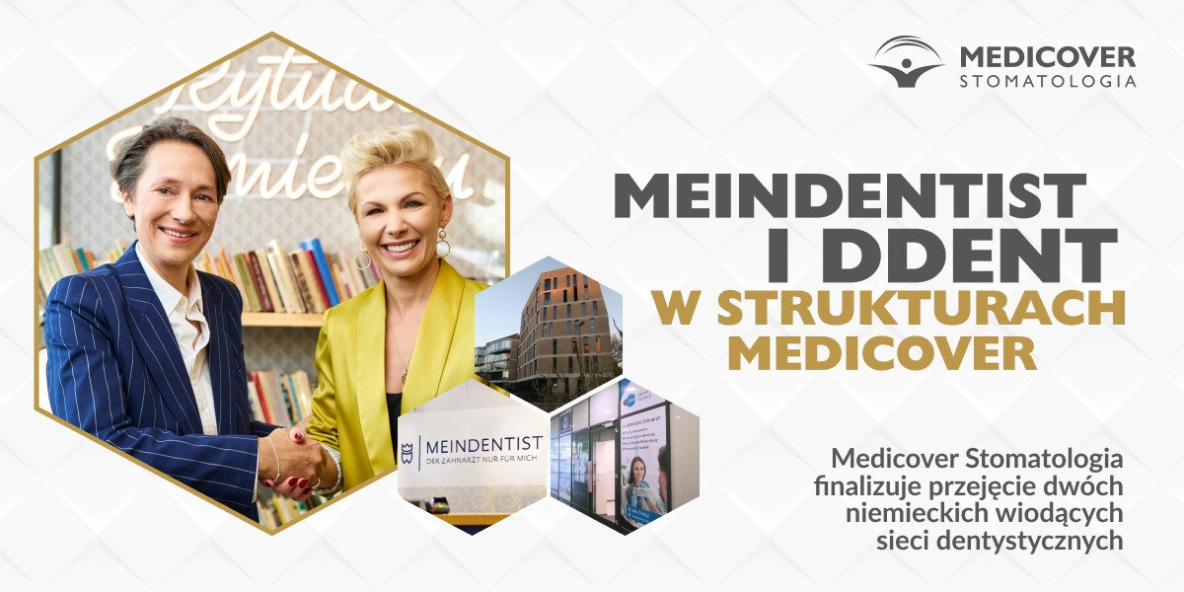

(od lewej) lek. dent. Nicol Dudek, CEO DDent, implantolog, Wioletta Januszczyk, Dyrektor Zarządzająca Medicover Stomatologia
Medicover Stomatologia rośnie w Niemczech – 32 centra na największym rynku dentystycznym w Europie

Medicover Stomatologia, pionier konsolidacji rynku stomatologicznego w Polsce, oficjalnie sfinalizował przejęcie dwóch wiodących sieci dentystycznych – MeinDentist z 16 klinikami w Berlinie i Poczdamie, a także DDent – z 16 klinikami na północy Niemiec. Tym samym Medicover Stomatologia oficjalnie posiada w Niemczech już 32 centra stomatologiczne, a międzynarodowe portfolio sieci przekroczyło właśnie 100 lokalizacji.

W czerwcu 2022 r. sieć Medicover Stomatologia, lider rynku usług stomatologicznych w Polsce i autor konceptu Rytuału Uśmiechu, ogłosiła podpisanie umowy przejęcia nowoczesnej sieci klinik MeinDentist z oddziałami w Berlinie i Poczdamie. Z początkiem października br. Medicover Stomatologia oficjalnie sfinalizowała przejęcie i włączyła centra MeinDentist do swojego portfolio oraz ogłasza kolejny krok na drodze międzynarodowego rozwoju – sfinalizowanie akwizycji wiodącej sieci w regionie północnych Niemiec – DDent, z siedzibą w Hamburgu.

DDent, specjalizujący się w stomatologii zachowawczej i protetyce, funkcjonuje na niemieckim rynku od 2017 r., dysponuje 16 nowoczesnymi centrami stomatologicznymi i własnym laboratorium protetycznym. Sieć zatrudnia ponad 40 specjalistów i 160 asystentów, którzy przyjmują pacjentów na 73 fotelach. Od początku istnienia DDent stawiał na rozwój poprzez akwizycje; tylko podczas pierwszego roku działalności sieć dokonała akwizycji 11 nowych centrów. To sprawia, że sieć klinik DDent jest jednym z najbardziej prężnych graczy na rynku usług stomatologicznych w Niemczech, który dopiero wkracza na drogę konsolidacji. Sprawny model rozwoju sieci DDent wpisuje się w ambicje dynamicznej ekspansji sieci Medicover Stomatologia na niemieckim rynku.

Włączenie do naszego portfolio MeinDentist i DDent – sieci, które cieszą się nie tylko wysoką renomą wśród pacjentów, mają atrakcyjną ofertę zabiegów i wykorzystują know-how lekarzy i personelu medycznego, lecz także ich kadra zarządzająca jest zorientowana na dalszy dynamiczny rozwój – pozwoli nam przenieść nasze najlepsze doświadczenia z polskiego rynku na rynek niemiecki, sukcesywnie budować silną pozycję i napędzać konsolidację
– komentuje Wioletta Januszczyk, Dyrektor Zarządzająca Medicover Stomatologia.

Na początku chcemy przede wszystkim wnikliwie poznać oba biznesy, zgłębić rynek i wypracować dalsze kierunki rozwoju. Sam potencjał biznesu dentystycznego w Niemczech dziś oceniamy jako ogromny
– dodaje.

Wypracowany przez nas model biznesowy, zakładający konsolidację mniejszych centrów na północy kraju, okazał się słuszny. Dołączając do Medicover, wnosimy nie tylko zarówno nasze nowoczesne obiekty i solidną ofertę, jak i lokalną perspektywę, energię i ambicje, by kontynuować rozwój i stale podnosić jakość opieki stomatologicznej
– mówi lek. dent. Nicol Dudek, CEO DDent, implantolog.

Strategia rozwoju Medicover Stomatologia zakłada łączenie sił z wiodącymi klinikami i dentystami przy jednoczesnym inwestowaniu w rozwój marki własnej. W ciągu ostatnich dwóch lat działalności w Polsce sieć podwoiła liczbę gabinetów stomatologicznych (obecnie:104), a jej portfolio stanowi 72 nowoczesnych centrów w całym kraju, zatrudniających łącznie ok. 800 specjalistów. W skład sieci wchodzi także innowacyjne laboratorium protetyczne Medicover „Rytuał Uśmiechu”, mieszczące się na powierzchni 300 m2 w Centrum Praskim Koneser w Warszawie.

Po oficjalnym przejęciu niemieckich sieci MeinDentist i DDent międzynarodowe portfolio Medicover Stomatologia obejmuje 104 lokalizacje.

Najnowsze inwestycje w Niemczech i symboliczne przekroczenie liczby 100 centrów w naszym portfolio to ważny rozdział w dotychczasowej historii sieci. Nie planujemy jednak osiąść na laurach
– mówi Wioletta Januszczyk.

Wejście na niemiecki rynek nie zmienia naszego podejścia do rodzimego rynku. Cały czas będziemy mocno rozwijać się w Polsce, bo wciąż widzimy, jak wielki jest tu potencjał. Aktualnie skupiamy się na rozwoju na rynkach polskim i niemieckim, ale weryfikujemy też inne rynki, na których jesteśmy obecni jako Medicover, pod kątem naszej potencjalnej obecności z ofertą stomatologiczną
– podsumowuje Dyrektor Zarządzająca Medicover Stomatologia.

Niemcy to największy w Europie i drugi co do wielkości na świecie rynek stomatologiczny, którego wartość szacowana jest na ok. 30 mld euro. Jest to ponad dziesięć razy więcej niż wartość rynku stomatologicznego w Polsce. Tymczasem w naszym kraju stomatologia to najmocniej sprywatyzowany segment usług medycznych – około 40 proc. wydatków na prywatną ochronę zdrowia to właśnie wydatki na wizyty u dentystów. Rośnie segment usług FFS (fee for service) i popyt na usługi specjalistyczne i estetyczne, które najczęściej nie wchodzą w skład abonamentów medycznych.

PDF | Medicover Stomatologia - Backgrounder PL&amp;ENG 2022.pdf | Download
 | (od lewej) Nicol Dudek, Wioletta Januszczyk (2).jpg | Download
 | (od lewej) Nicol Dudek, Wioletta Januszczyk (1).jpg | Download
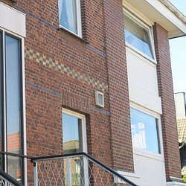 | Medicover Stomatologia rośnie w Niemczech – 32 centra na największym rynku dentystycznym w Europie (1).jpg | Download
 | Medicover Stomatologia rośnie w Niemczech – 32 centra na największym rynku dentystycznym w Europie (2).jpg | Download
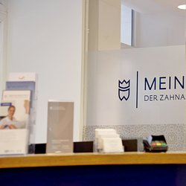 | Medicover Stomatologia rośnie w Niemczech – 32 centra na największym rynku dentystycznym w Europie (3).jpg | Download
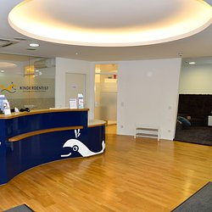 | Medicover Stomatologia rośnie w Niemczech – 32 centra na największym rynku dentystycznym w Europie (4).jpg | Download

